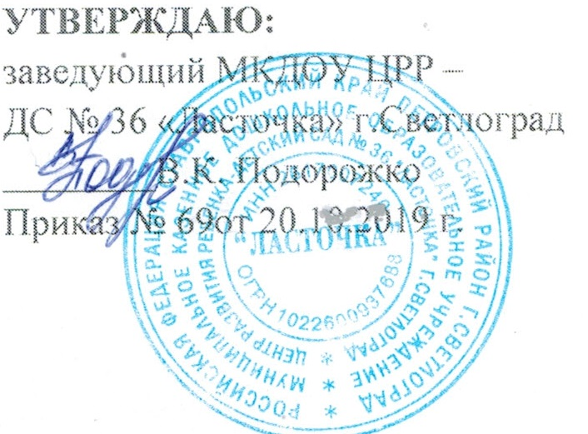

РАССМОТРЕНО:
на Педагогическом совете
МКДОУ ЦРР - ДС № 36 «Ласточка» г.Светлоград
Протокол № 1 от 28. 08.2019 г.

Положение
о преемственности начальной школы и
муниципального казенного дошкольного образовательного учреждения центра развития ребёнка - детского сада № 36 «Ласточка» г.Светлоград (далее ДОУ)

- ОБЩИЕ ПОЛОЖЕНИЯ.

1.1. ДОУ и МКОУ СОШ № 5 являются основными звеньями системы непрерывного образовательного процесса (дошкольного и начального).
1.2. Настоящее положение регулирует образовательную деятельность школы и ДОУ в плане преемственности.
1.3. Основными целями и задачами ДОУ и МКОУ СОШ № 5 являются:
- Повышение теоретического, научно – методического уровня подготовки педагогов по вопросам психологии, педагогики, возрастной физиологии и методики воспитательно – образовательной работы с детьми дошкольного и младшего школьного возраста;
- Обеспечение единых требований, принципиальных подходов к воспитанию и обучению детей;
- Координирование планирования, организации и педагогического анализа учебных занятий, воспитательных мероприятий в ДОУ и МКОУ СОШ № 5.
- Изучение, обобщение и использование передового педагогического опыта учителей и воспитателей;
- Содействие становлению и развитию системы образовательной работы.

- ОРГАНИЗАЦИЯ ДЕЯТЕЛЬНОСТИ ДОУ И МКОУ СОШ 5.

2.1. Образовательная деятельность по преемственности между ДОУ И МКОУ СОШ 5 определяется программой ОУ и начальной школой, а также планом мероприятий между ДОУ и МКОУ СОШ № 5.

- УЧАСТНИКИ ОБРАЗОВАТЕЛЬНОГО ПРОЦЕССА.

3.1. Участниками образовательного – воспитательного процесса являются:
- учителя;
- воспитатели;
- психологи;
- учащиеся;
- воспитанники;
- родители (законные представители).

- ФУНКЦИОНАЛЬНЫЕ ОБЯЗАННОСТИ.

4.1. Руководители ДОУ и МКОУ СОШ № 5отвечают за:
- осуществление плана преемственности ДОУ и МКОУ СОШ № 5;
- постоянный контакт ДОУ и МКОУ СОШ № 5;
- подготовку и проведение совместных мероприятий, открытых уроков и занятий;
- своевременное составление документации;
- пополнение методической копилки.
4.2. Организуют:
- коллективное планирование и коллективный анализ жизнедеятельности детей;
- координируют учебно – воспитательную деятельность с детьми и организуют их взаимодействие в учебном процессе;
- вырабатывают и регулярно корректируют принципы воспитания и обучения учащихся и воспитанников;
- организуют изучение и освоение педагогами совместных технологий воспитания и обучения, форм и методов учебно – воспитательной работы с детьми дошкольного и младшего школьного возраста;
- проводят обобщение передового педагогического опыта педагогов.

- ДОКУМЕНТАЦИЯ.

5.1. Инструктивно – методические документы, касающиеся вопросов преемственности ДОУ и МКОУ СОШ № 5.
5.2. Перспективный план работы по преемственности ДОУ и МКОУ СОШ № 5.
5.3. Протоколы заседаний МО.
5.4. Аналитические и исследовательские материалы по диагностике уровня школьной зрелости детей.
5.5. Материалы методической копилки педагогов.

Начальная школа призвана готовить учащихся к обучению в школе более высокой ступени. Соблюдение преемственности в учебно – воспитательном процессе учителей и воспитателей детских садов способствует эффективной работе с детьми, готовности дошкольников к переходу в начальную школу. Систематические и деловые контакты учителей МКОУ СОШ № 5 и воспитателей ДОУ, их творческое содружество, обмен опытом дадут положительные результаты в учебно – воспитательной работе с детьми младшего школьного возраста.

